Сессия 1

Основные задачи сессии 1:

* создание базы данных;
* создание центрального сервера;
* создание приложения АЗС:
* просмотр остатков топлива из БД
* создание/редактирование информации АЗС
* загрузка информации АЗС из БД через ЦС

**Создание базы данных**

Создайте базу данных, используя предпочтительную платформу (MySQL / Microsoft SQL Server), на сервере баз данных, который вам предоставлен. Используйте предоставленные в ресурсах к сессии данные для импорта. Цель базы данных - не только хранение информации, но и формирование отчетов по основным бизнес-процессам АЗС. Вам необходимо будет это учесть при проектировании вашего решения.

Работа с базой данных будет выполняться на протяжении всего проекта.  Определение основных сущностей, атрибутов и отношений будет выполняться вами во время 4 сессий. Проверка базы данных будет выполнена по итогам работы над всем проектом.

Минимальные требования к БД: импортированные данные,3 НФ, тестовые данные (5 записей) в каждой таблице, если нет данных для импорта.

Создайте таблицы основных сущностей, атрибуты, отношения и необходимые ограничения. После создания базы данных требуется импортировать предоставленные данные из папки «Ресурсы». Возможно, вам понадобится отформатировать данные, прежде чем загрузить их в таблицы, которые вы только что создали. В любом случае созданные таблицы должны содержать начальные тестовые данные.

При организации хранения данных вам необходимо учесть запрет на полное удаление данных, реализовав возможность отправки данных в архив. Кроме того, необходимо учесть, что данные о заказе не могут быть отправлены в архив, если не выполнена хотя-бы одна услуга в заказе.

Разработанная вами база данных должна быть в 3 НФ.

В последующих сессиях возможно вам понадобится добавить какие-либо сущности в ходе работы над проектом.

**Общая схема проекта**  
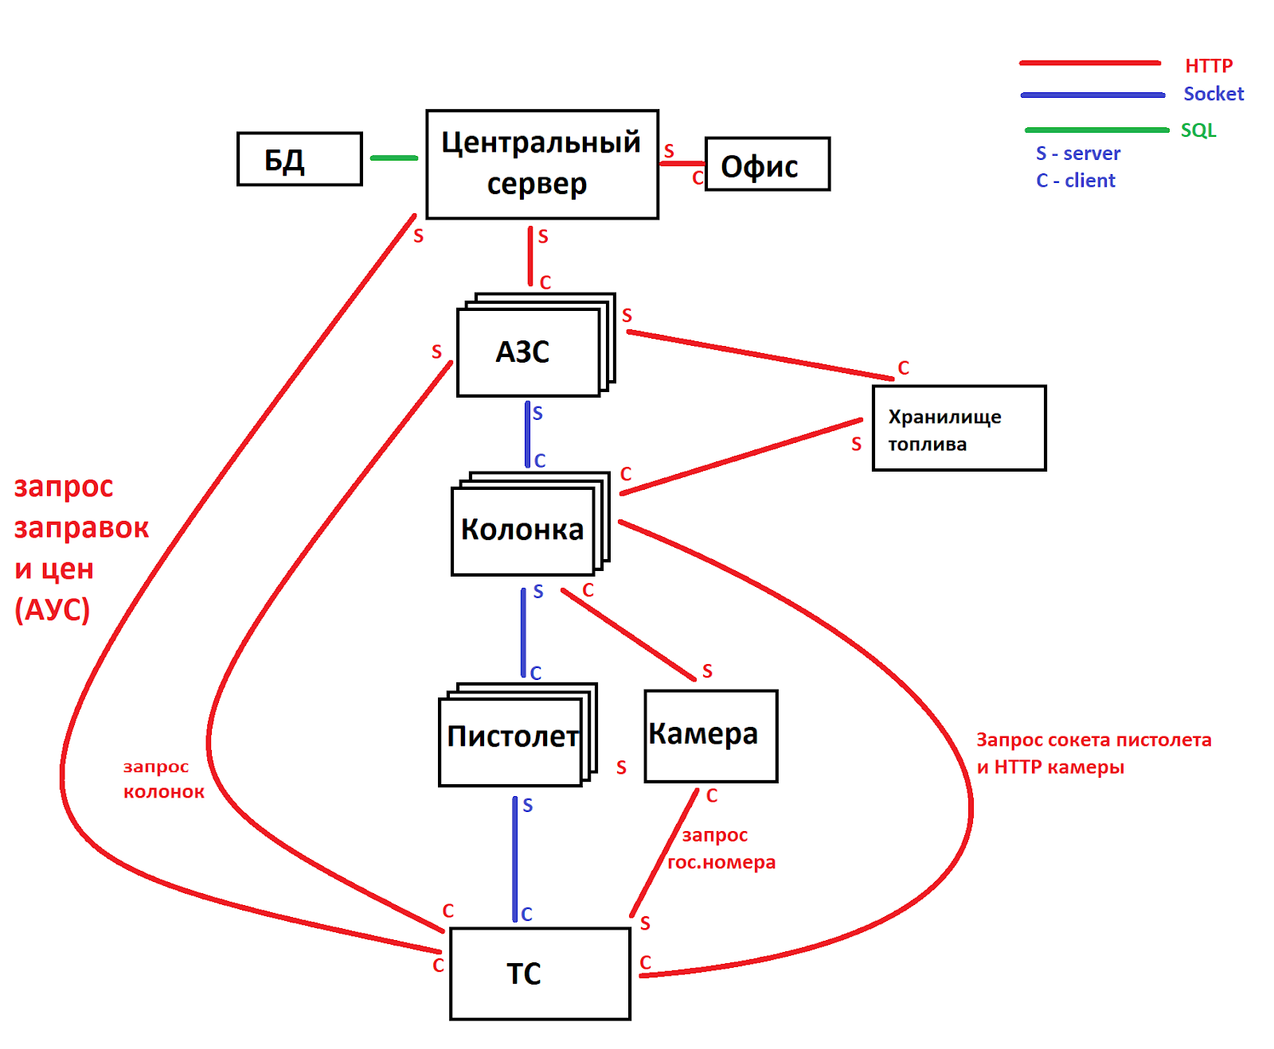  
Обратите внимание - каждый модуль в указанной архитектуре - отдельное приложение. ваша задача - реализовать необходимые модули и обеспечить передачу данных согласно схеме с использованием http и websocket. Так же можно использовать формат передаваемых  данных -  JSON, csv и т.д.

**Модуль “Центральный сервер (ЦС)”**

Разработайте  приложение “Центральный сервер”

Центральный сервер является HTTP сервером, к которому подключаются все заправки (АЗС) в городе Санкт-Петербург и модуль “Офис”.

Только ЦС имеет подключение к базе данных.

Реализация данного модуля предполагает подход - Test Driven Development. Разработайте модульные тесты на каждый запрос, реализовав проверку на все возможные входные и выходные данные.

После реализации модульных тестов вам необходимо оформить документацию по модулю, описав структуру и методы запросов (см. пример в ресурсах).

**End-points:**

<http://127.0.0.1:8080/stations?fuel=FUELTYPE>   FUELTYPE может принимать значения 92, 95, 98, DT

Возвращает список станций АЗС, на которых поддерживается данный вид топлива.

Информация о каждой АЗС должна содержать:  
 - Географический адрес АЗС  
 - ID заправки

                - Цена на выбранный вид топлива

<http://127.0.0.1:8080/setStation>                  POST-запрос со следующими данными:  
 - ID заправки  
 - Географический адрес  
 - Поддерживаемое топливо (массив из объектов, содержащих типы топлива, цены на них и остаток в хранилище)

[http://127.0.0.1:8080/getStationInfo?i](http://127.0.0.1:8080/getStationInfo?id)d=STATION_ID

STATION_ID - идентификатор АЗС  
 Возвращает информацию, хранимую в базе о данной АЗС:  
 - Географический адрес

http://127.0.0.1:8080/report?type= ???

**Модуль “АЗС”**  
 Задача модуля - управление АЗС.

Разработайте оконное приложение с минимальным графическим интерфейсом - только необходимые элементы для ввода и вывода данных.

Модуль “АЗС” является HTTP клиентом для Центрального Сервера.

При запуске приложения пользователь должен иметь возможность ввести STATION_ID АЗС и нажать кнопку “Загрузить данные”.

По нажатию данной кнопки на Центральный сервер отправляется запрос [http://127.0.0.1:8080/getStationInfo?i](http://127.0.0.1:8080/getStationInfo?id)d=STATION_ID

После получения ответа открывается окно “Управление АЗС №STATION_ID”  
Окно должно содержать следующие редактируемые поля:  
- Географический адрес АЗС  
- Цена литра АИ-92 в рублях  
- Остаток АИ-92 в хранилище в литрах  
- Цена литра АИ-95 в рублях  
- Остаток АИ-95 в хранилище в литрах  
- Цена литра АИ-98 в рублях  
- Остаток АИ-98 в хранилище в литрах  
- Цена литра ДТ в рублях  
- Остаток ДТ в хранилище в литрах

При нажатии кнопки “Сохранить изменения” вышеуказанные данные отправляются на Центральный сервер POST-запросом <http://127.0.0.1:8080/setStation>Если информация по данной АЗС ранее сохранялась, она должна автоматически подгружаться в поля из БД. Если же АЗС с таким номером еще нет в базе, то при сохранении изменений в базе должна быть создана новая запись.

**Важно!!! STATION_ID может принимать значение от 1 до 99.**